PROTOKOLLILINE OTSUS
Raasiku Vallavolikogu otsustab:
Algatada Raasiku vallas Kalesi külas Värvu katastriüksusel ja lähialal detailplaneeringu koostamine, jätta algatamata detailplaneeringu keskkonnamõju strateegiline hindamine ning kinnitada planeeringuala ja detailplaneeringu koostamise lähteseisukohad, mis kehtivad 3 aastat. Taotletud on üksikelamu rajamist. Üldplaneering lubab ka paarismaja sobivust kaaluda. Detailplaneeringu eesmärgiks on muuta katastriüksuse sihtotstarvet maatulundusmaast elamumaaks, määrata ehitusõigus ja hoonestustingimused eluhoone ehitamiseks, lahendada juurdepääsud ja määrata vajalikud servituudid, liikluskorraldus ja tehnovõrkudega varustamine ning haljastus. Planeeringuala suurus koos lähialaga on ligikaudu 0,8 ha. Otsuse seletuskiri, detailplaneeringu koostamise lähteseisukohad (sh võimalike uuringute vajadus) ja planeeringuala joonis on lisas 1. Detailplaneeringuga elluviimisega kaasnevad tegevused ei oma eeldatavasti olulist keskkonnamõju keskkonnamõju hindamise ja keskkonnajuhtimissüsteemi seaduse tähenduses. Keskkonnatingimustega saab arvestada planeerimismenetluse käigus. Detailplaneeringu koostamisel tuleb arvestada käesoleva otsuse lisas 1 esitatud lähteseisukohtadega. Detailplaneeringu koostajaks on TS-Projektibüroo OÜ (registrikood: 11330449, Aadress Nõmme tee 2, Tallinn 13426, e-mail tonis.sirp@mail.ee , tel 56676359), detailplaneeringu algataja on Raasiku Vallavolikogu, koostamise korraldaja ning kehtestaja on Raasiku Vallavalitsus. Otsuse ja selle lisadega on võimalik tutvuda Raasiku valla kodulehel avalikus dokumendiregistris (https://raasiku.ee/dokumendid), Raasiku Vallavalitsuse kantseleis ning eelneval kokkuleppel planeeringute spetsialistiga planeeringud@raasiku.ee, tel 5017483.
Lisa 1: Kalesi külas Värvu katastriüksusel ja lähialal detailplaneeringu koostamise algatamise, planeeringuala ja lähteseisukohtade kinnitamise ning detailplaneeringu keskkonnamõju strateegilise hindamise algatamata jätmise seletuskiri, planeeringuala joonis ning detailplaneeringu koostamise lähteseisukohad.

Lisa 1
Kinnitatud
Raasiku Vallavolikogu
……………………….
Kalesi külas Värvu katastriüksusel ja lähialal detailplaneeringu koostamise algatamise, planeeringuala ja lähteseisukohtade kinnitamise ning detailplaneeringu keskkonnamõju strateegilise hindamise algatamata jätmise seletuskiri, planeeringuala joonis ning detailplaneeringu koostamise lähteseisukohad.
SELETUSKIRI
Detailplaneeringu algatamine
Detailplaneeringust huvitatud isik Mihkel Prantsibel on esitanud 21. aprillil 2022. a Raasiku Vallavalitsusele taotluse detailplaneeringu algatamiseks Raasiku vallas Kalesi külas Värvu katastriüksusel (katastritunnus 65101:003:0677; pindala 5617 m²; sihtotstarve 100% maatulundusmaa). Taotletud on ühepereelamu ehitusõigust. Üldplaneering lubab selles piirkonnas ka paarismaju. Detailplaneeringu eesmärgiks on muuta katastriüksuse sihtotstarvet maatulundusmaast elamumaaks, määrata ehitusõigus ja hoonestustingimused eramu ehitamiseks, lahendada juurdepääsud ja määrata vajalikud servituudid, liikluskorraldus ja tehnovõrkudega varustamine ning haljastus. Planeeringuala suurus koos lähialaga on ligikaudu 0,8 ha. Maaüksuse osas ei ole varem kehtestatud detailplaneeringuid. Detailplaneeringu koostamise eesmärk on kooskõlas Raasiku valla üldplaneeringuga, milles on määratud planeeringuala juhtotstarbeks elamumaa.
Detailplaneeringust huvitatud isikuga on enne detailplaneeringu koostamise algatamist vastavalt planeerimisseaduse (edaspidi PlanS) §-dele 130 ja 131 sõlmitud haldusleping (00. kuu 0000. a leping nr 00000) detailplaneeringu koostamise finantseerimiseks ja detailplaneeringukohaste rajatiste väljaehitamiseks. Vastavalt PlanS §131 lõikele 2 avalikustataks haldusleping kohaliku omavalitsuse veebilehel. Detailplaneeringu koostamise algatamise üle otsustamisel on lähtutud planeerimisseaduse §-dest 4, 124-128, 130 ja 131, Raasiku Vallavolikogu 26. mai 2020 otsusest nr 24 „Raasiku valla üldplaneeringu kehtestamine“, huvitatud isiku esitatud taotlusest detailplaneeringu algatamiseks ning Raasiku Vallavolikogu 10. mai 2022. a istungi protokollist nr 5 punkt 2 (algatamise või mitte algatamise osas otsustamise tähtaja pikendamine kuni 20. juulini 2022. a).
Lähteseisukohtade kinnitamine
Lähteseisukohtade kinnitamine üldplaneeringut täideviiva detailplaneeringu koostamiseks ei ole PlanS kohaselt kohustuslik aga detailplaneeringu koostamise korraldajal on õigus need väljastada, kui seda vajalikuks peab. Raasiku Vallavolikogu peab lähteseisukohtade kinnitamist üldjuhul vajalikuks. See annab planeeringu koostajale täpsemad juhised konkreetses asukohas üldplaneeringu tõlgendamiseks ning tingimused, mille täitmisel on võimalik esitada planeeringu üle otsustajatele vastuvõetav planeeringulahendus.
Detailplaneeringu keskkonnamõju strateegilise hindamise algatamata jätmine
Kavandatav tegevus ei ole keskkonnamõju hindamise ja keskkonnajuhtimissüsteemi seaduse (edaspidi KeHJS) kohaselt tegevus, mille puhul peaks kaaluma keskkonnamõjude strateegilise hindamise vajalikkust.
Detailplaneeringu kontekstis ei ole ette näha planeeringuga kaasnevaid olulisi negatiivseid keskkonnamõjusid. Planeeritava tegevusega ei kaasne eeldatavalt olulisi kahjulikke tagajärgi nagu vee-, pinnase- või õhusaastatus, jäätmeteke, müra, vibratsioon või valgus-, soojus-, kiirgus- ja lõhnareostus. Kavandatud tegevus ei avalda olulist mõju ning ei põhjusta keskkonnas pöördumatuid muudatusi, ei sea ohtu inimese tervist, heaolu, kultuuripärandit ega vara. Keskkonnatingimustega arvestamine on võimalik planeerimismenetluse käigus. Detailplaneeringu koostamise lähteseisukohtades on välja toodud planeeringuga seotud uuringute vajadus.
PLANEERGINGUALA

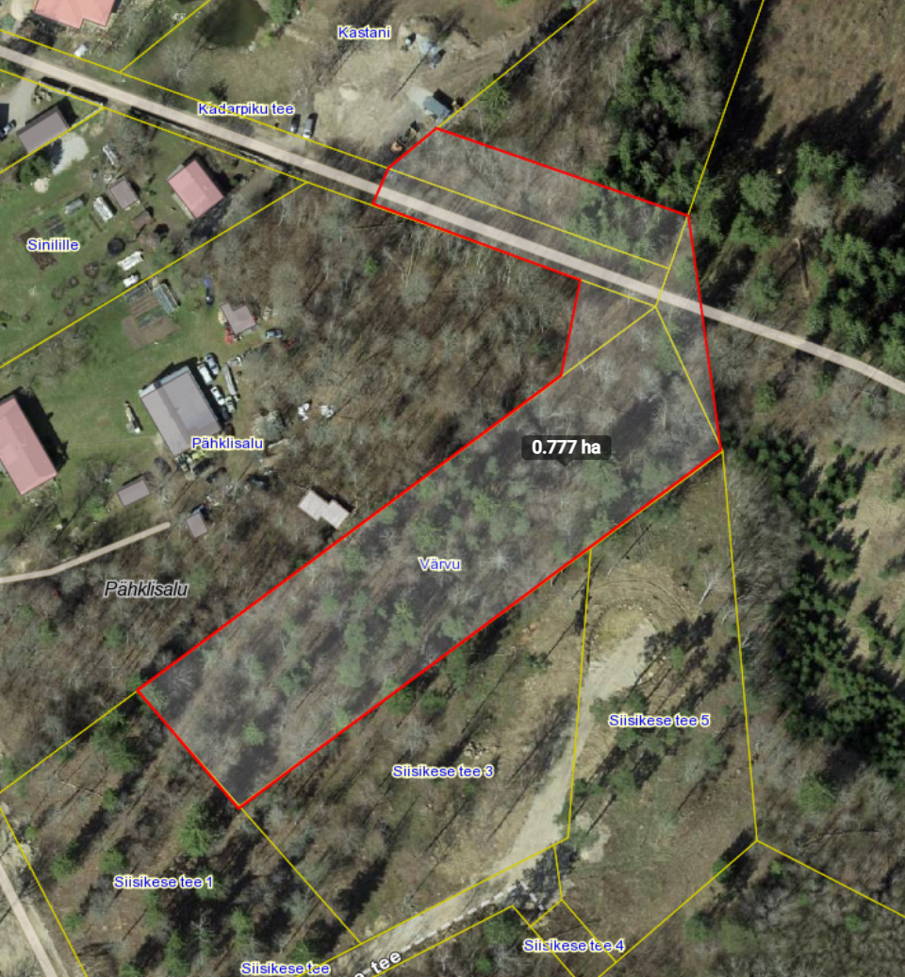
Joonis 1 Planeeringuala ca 0,7 ha. Väljavõte Maa-ameti Geoportaalist

Planeeringuala suurus detailplaneeringu algatamise ajal on ca 0,8 ha. Planeeringuala suurust täpsustatakse planeeringu koostamise käigus.

Katastriüksus(-ed):
- Kalesi küla, Värvu (katastritunnus 65101:003:0677; pindala 5617 m²; sihtotstarve 100% maatulundusmaa)
- Kalesi küla, Kadarpiku tee (katastritunnus 65101:003:0777; sihtotstarve transpordimaa 100%; munitsipaalomand) planeeringualas asub ca 75 m pikkune lõik Kastani kinnistu nurgast Kadarpiku kinnistu piirini.
- Kalesi küla, Pähklisalu (katastritunnus 65101:003:1860, sihtotstarve elamumaa 100%) planeeringu algatamise ajal on planeeringualasse kaasatud Pähklisalu kinnistu nurk, et planeeringu koostamise käigus saaks läbi rääkida läbipääsu ja ümberpööramisekoha osas.
- Kalesi küla, Kadarpiku (katastritunnus 65101:003:0053, sihtotstarve maatulundusmaa 100%) planeeringu algatamise ajal on planeeringualasse kaasatud Kadarpiku kinnistu nurk, et planeeringu koostamise käigus saaks läbi rääkida läbipääsu ja ümberpööramisekoha osas.
- Kalesi küla, Uus-Kuuse (katastritunnus 65101:001:0567, sihtotstarve maatulundusmaa 100%) planeeringu algatamise ajal on planeeringualasse kaasatud Uus-Kuuse kinnistu Kadarpiku tee äärne osa, et planeeringu koostamise käigus saaks läbi rääkida ümberpööramisekoha osas.

Olemasolev olukord
- Hoonestus: puudub
- Elekter: puudub
- Vesi: puudub, ei asu olemasoleval ega perspektiivsel ühisveevärgialal
- Kanalisatsioon: puudub, ei asu olemasolevas vaid planeeritavas ühiskanalisatsiooni alas
- Küte: ei asu kaugküttepiirkonnas
- Side: puudub
- Ligipääs avalikult kasutatavalt teelt: puudub
- Olemasolevad piirangud ja nende ulatus selgitada välja planeeringu koostajal

DETAILPLANEERINGU KOOSTAMISE LÄHTESEISUKOHAD
Arvestamisele kuuluvad planeeringud ja muud alusmaterjalid
- Eesti Vabariigis kehtivad seadused, normid ja standardid
- Raasiku vallas kehtivad eeskirjad ja korrad
- Harju maakonnaplaneering 2030+
- Raasiku valla üldplaneering

Nõutavad geodeetilised mõõdistused ja muud uuringud
- Geodeetiline mõõdistus tehnovõrkude ja kinnistute piiridega mõõtkavas M 1:500 kogu planeeringuala ulatuses.
- Kaitsealuste liikide elukohtade väljaselgitamine (kuklased)
- Dendroloogiline inventuur säilitamist väärt puude(-gruppide) väljaselgitamiseks
- Enne eluhoone projekteerimise läbi viia radooniuuring pinnaseõhus hoone kavandatavas asukohas ja/või näha ette radoonikatsemeetmed.
Detailplaneeringu koostamiseks vajalike uuringute täpne nimekiri ja ulatus selguvad detailplaneeringu koostamise käigus, koostöös pädevate asutustega. Uuringute tulemused tuleb planeeringulahenduse väljatöötamisel arvesse võtta ja seletuskirjas välja tuua.
Nõutavad kooskõlastused
Detailplaneering kooskõlastatakse vastavalt planeerimisseaduse §133-le ja Vabariigi Valitsuse määrusele „Planeeringute koostamisel koostöö tegemise kord ja planeeringute kooskõlastamise alused“ (Vastu võetud 17.12.2015 nr 133).
Nõuded maa-ala planeerimiseks
- Koostada detailplaneering mõõtkavas M 1:500. Planeeringus määrata moodustavate kruntide piirid, kruntide ehitusõigus ja lubatud ehitusalad, hoonestustingimused, maakasutuse sihtotstarve, haljastus, juurdepääs, tänavavalgustus. Kruntide moodustamine ja ehitusõigus anda detailplaneeringu põhijoonisel tabeli kujul. Detailplaneering vormistada vastavalt Riigihalduse ministri 17.10.2019 vastu võetud määrusele “Planeeringu vormistamisele ja ülesehitusele esitatavad nõuded“.
- Detailplaneeringu koosseisus anda kontaktvööndi analüüs krundistruktuuri ja hoonestustiheduse kohta joonisel ja seletuskirjas.
- Anda olemasolevate avalike andmete põhjal ülevaade planeeringuala ehitusgeoloogiast ja hüdroloogiast.
- Planeeringus peab olema selge ja üheselt mõistetav elluviimise kava, milles on järjestatud planeeringu elluviimise etapid, konkreetsed kohustused, vastutajad. Vald ei väljasta hoonetele ehitusluba enne, kui ligipääsutee (sh ümberpööramiskoht) ja muu krunti teenindav taristu (nt tuletõrjeveemahuti) on välja ehitatud ja kasutusloa saanud.

Krundijaotus
- Värvu katastriüksuse sihtotstarbeks määrata elamumaa. Vastavalt liikluslahendusele muuta Kadarpiku tee piire ümberpööramisekoha mahutamiseks transpordimaa katastriüksusele. Kui krundile kavandatakse paarismaja, siis planeerida hoone asetus selliselt, et kui krunt mõtteliselt pooleks jagada, tekiks mõistliku kujuga osad.

Hoonestus
- Eluhoonete piirkondlikud ehitustingimused on üldplaneeringus lk 13, Tabel 1. Planeeringus täpsustada ehitustingimusi, et hooned sobituks konkreetsesse asukohta.

Teed, liiklus
- Juurdepääs planeerida Kadarpiku teelt.
- Kadarpiku tee lõppu planeerida, projekteerida ja välja ehitada ümberpööramisekoht teenindavale transpordile. Planeeringuala on piisavalt lai, et planeeringu koostamise käigus saaks asukoha valiku osas läbi rääkida erinevate kinnistute omanikega ning arvestada ka menetluses oleva Kastani kinnistu detailplaneeringuga, millel on samuti ümberpööramise kohta vaja.
- Avalikult kasutatava tee projekt koostada 75 m pikkusele teelõigule alates Kastani kinnistu nurgast kuni ümberpööramisekohani (k.a.). Tee osa ei pea välja ehitama aga lahendama koos ümberpööramisekohaga sama projektiga.
- Avaliku tee teekatteks kavandada tolmuvaba kate.
- Detailplaneeringu joonistele tuleb kanda nähtavuskolmnurgad.
- Esitada planeeritavate muudetavate tänavate ristlõiked.
- Tiheasustuses lähtuda Eesti standardist EVS 843:2016 „Linnatänavad“.
- Määrata ligipääsude jaoks vajalikud kitsendused ja servituudid.

Tehnovõrgud
- Tehnovõrke võimalusel mitte planeerida teekatte alla vaid teede kõrvale.
- Anda tehnovõrkude koondplaan koos uute tehnovõrkude asukohtade ja nendega seotud kitsenduste ulatustega kooskõlastatult tehnovõrkude valdajatega. Koondplaani alusplaanina kasutada vormistatud detailplaneeringu põhijoonist. Määrata tehnovõrkude jaoks vajalikud servituudid ja kitsendused.
- Olemasolevad ja planeeritavad tehnovõrgud selgitada välja koostöös võrguvaldajatega.
Tehnilised tingimused taotleb võrguvaldajatelt planeeringu koostaja.
- Veeühendus lahendada eelistatult ühisveevärgi baasil. Kui see ei ole võimalik, siis järgmisena uurida võimalusi liituda mõne olemasoleva puurkaevu kasutamisega (näiteks Siisikese tee 4). Alles viimases järjekorras kavandada uus/uued puurkaev(-ud).
- Kanalisatsioon lahendada eelistatult ühiskanalisatsiooni baasil. Kui see pole võimalik, siis lekkekindlate kogumismahutitega.
- Lahendada tuletõrje veevarustus.
- Selgitada välja realistlikud kütteviisid planeeringualal. Eelistada keskkonda säästvamaid kütteliike ja välistada levinumad kõige rohkem keskkonda saastavad kütteliigid. Näiteks, kui on kavandatud maaküte, siis näidata selle tarbeks ligikaudne ruumivajadus.

Keskkonnakaitse, haljastus ja heakord
- Raasiku vald on valdavalt nõrgalt kaitstud või kaitsmata põhjaveega, esineb karstialasid. Planeeringus tuua välja põhjavee kaitse meetmed.
- Näidata ruumivajadus vertikaalplaneeringu elementide jaoks (tiigid, immutusalad, kollektorid, kraavid jms kuni eesvooluni), mis on vajalikud planeeringuala vee immutamiseks ja ära juhtimiseks. Esitada kraavide ligikaudsed ristlõiked, mida saab projekteerimise käigus täpsustada.
- Teha kindlaks kaitsealuste liikide elukohad (nt kuklased) ja planeeringus käsitleda nende
kaitsemeetmeid või ümberasustamist.
- Määrata piirdeaedade asukohad

Nõutav detailplaneeringu koosseis
- Seletuskiri, mis sisaldab muu hulgas:
  - Olemasolevad ja vajalikud kitsendused ning servituudid tabelina
  - detailplaneeringu elluviimise tegevuskava
  - Kooskõlastuste koondtabel
- Joonistest esitada:
  - tugiplaan kehtival topogeodeetilisel alusplaanil koos naaberkinnistute piiridega mõõdetuna vähemalt 10 m planeeringualast väljaspool
  - situatsiooniskeem,
  - kontaktvööndi joonis,
  - põhijoonis 1:500,
  - tehnovõrgud 1:500, tehnovõrkude skeemid liitumispunktideni, tänavate ja kraavide ristlõiked,
  - 3D illustratsioon maksimaalsete ehitusmahtudega,
  - fotod olemasolevast situatsioonist.
- Lisadokumendid, uuringud, tehnilised tingimused jms.
- Detailplaneeringu eskiislahendus esitada digitaalselt PDF ja DWG –formaatides.
- Detailplaneeringu vastuvõtmiseks ning avalikustamise läbiviimiseks esitada lisaks digitaalsetele failidele, mis on vastutava spetsialisti poolt allkirjastatud ka paberkandjal ühes eksemplaris värviline köide koos joonistega.
- Kehtestamisel esitada detailplaneering Raasiku Vallavalitsusele järgnevalt:
  - Detailplaneeringu kehtestatavate kihtide failid peavad olema läbinud tehnilise automaatkontrolli Maa-ameti validaatoris, mille tulemusel saab jääda ainukeseks veateateks kehtestamise andmete puudumine. https://geoportaal.maaamet.ee/est/Ruumiandmed/Planeeringute-andmed/Planeeringute-validaator-p846.html
  - Detailplaneeringu köide paberkandjal kolmes eksemplaris.
  - Digitaalselt allkirjastatult ning failid kokku pakkimata: seletuskiri PDF formaadis, joonised DWG ja PDF formaadis.

